**2021 NGP**

**Term Project 추진계획서**

제출일: 2021.11.02

9팀

2018182021 윤성주

2018184033 최경훈

2015182020 안정인

1. **어플리케이션 기획**
   1. 참고 게임

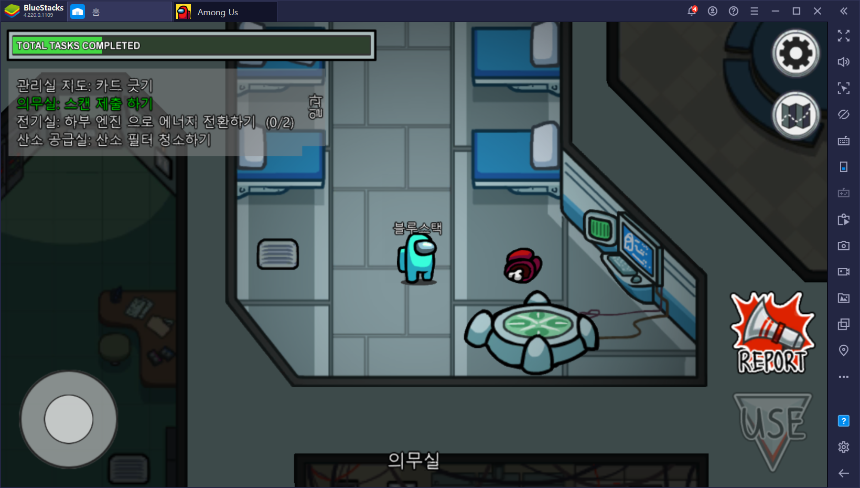  
어몽어스 인게임 화면  
출처:<https://www.bluestacks.com/ko/blog/game-guides/among-us/au-confirmation-guide-ko.html>

‘위자드 오브 레전드’ 모작 인게임 화면

* 1. 게임 설명

어몽어스와 비슷한 게임으로 플레이어 4명이 참가해야 하고, 1명은 마피아, 3명은 시민으로 역할을 배정받아 게임을 진행한다. 게임 내 컨텐츠로는 임무 수행, 투표, 채팅 등이 있으며 이를 서버를 구현하여 모든 플레이어가 게임 내에서 상호작용할 수 있도록 한다.

* 1. 게임 진행 순서

1. 로그인
   * 1. 게임 시작화면
     2. 로그인(IP 연결)을 하고 게임에 입장하면 플레이어 대기화면이 뜬다.
     3. 클라이언트 4명이 입장할 때까지 기다린다.
     4. 4명 모두 입장하면 게임이 시작된다.
     5. 마피아 1명, 시민 3명 임무를 각 클라이언트에게 부여한다.
     6. 인게임에 4명의 클라이언트가 배치된다.
2. 인게임 – 임무수행
   * 1. 시민 3명은 임무 하는 곳에 가서 각자 주어진 임무를 한다. 이때 임무는 상대방에게 보여지는 것도 있고 보여 지지 않는 것도 있다.
     2. 임무 중 마피아는 시민을 1명씩 죽일 수 있다. 시민은 죽으면 게임 오버(게임 더이상 참여 불가하나 연결은 된 상태)
     3. 시민이 시체를 목격하거나 마피아로 의심되는 행동을 보면 투표시작 버튼을 누르고 투표가 시작된다.
     4. 투표가 끝나면 다시 ③단계와 같은 위치에 살아남은 플레이어가 배치되고 각자 임무를 수행하러 간다.
     5. 임무 진척도가 100%을 달성하면 시민이 이기게 되고, 마피아가 누구였는지 공개된다.
     6. 일정시간 후 게임이 종료되고 시작화면으로 돌아온다.
3. 인게임 – 투표&채팅
   * 1. 투표시작시 모든 플레이어가 채팅에 참여할 수 있다.
     2. 채팅 시간이 끝나거나 모든 플레이어가 투표 완료했을 시 채팅은 끝나고 투표 결과가 보여 진다.
     3. 투표 결과는 1. 아무도 죽지 않음(과반수 안 될 때) 2. 죽음(과반수 넘을 때)
     4. 투표가 끝나면 다시 ③단계와 같은 위치에 살아남은 플레이어가 배치되고 각자 임무를 수행하러 간다.
4. **High-level design**
   * 1. 로그인
5. 함수 다이어그램

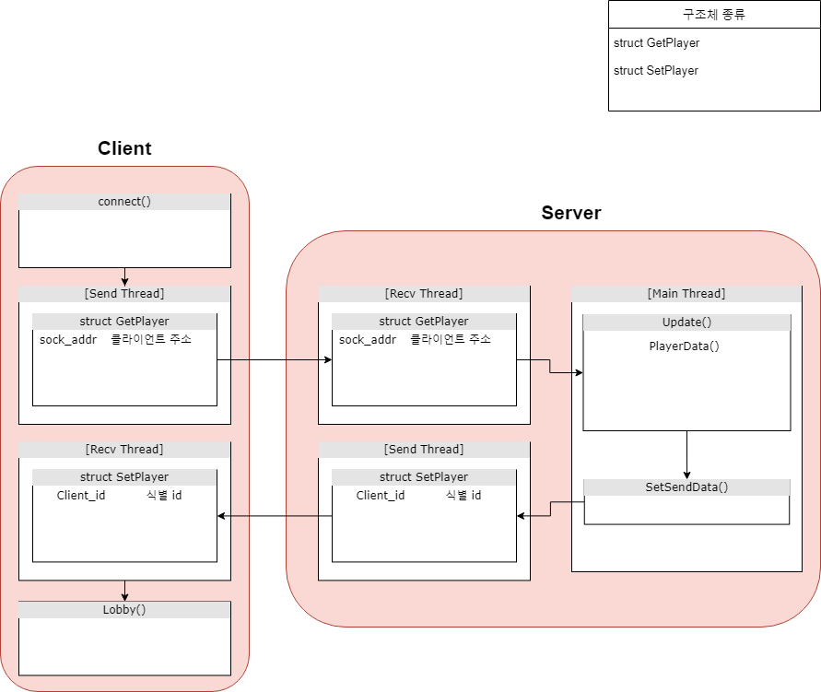

* 게임실행 후 클라이언트가 서버에 연결 요청 후 연결이 완료되면 서버에서 PlayerData()로 클라이언트 식별을 위한 Id 전송 후 로비로 입장

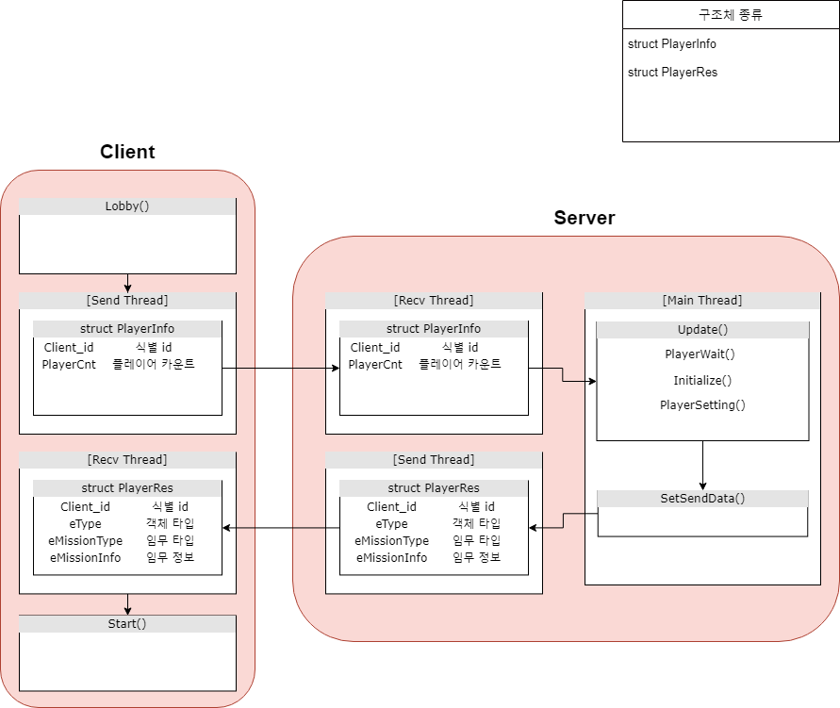

* 클라이언트에서 플레이어 id와 카운트를 받아 플레이어가 4명이 될 때까지 기다림.
* 4명의 플레이어가 로비에 연결이 되면 Initialize()에서 id를 제외한 플레이어 정보 초기화.
* PlayerSetting()에서 시민과 마피아를 나누고(eType) 임무 부여 eMissionType으로 일반임무와 마피아 임무 구분 eMissionInfo 각각 다른 임무 정보 부여 후 클라이언트로 전달
  + 1. 인게임 – 임무수행
       1. 플로우차트

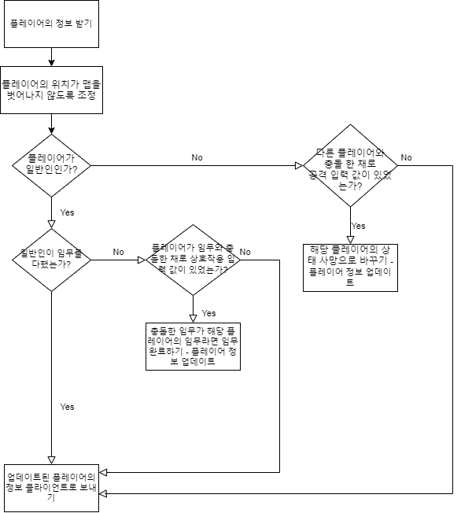

* + - 1. 함수 다이어그램

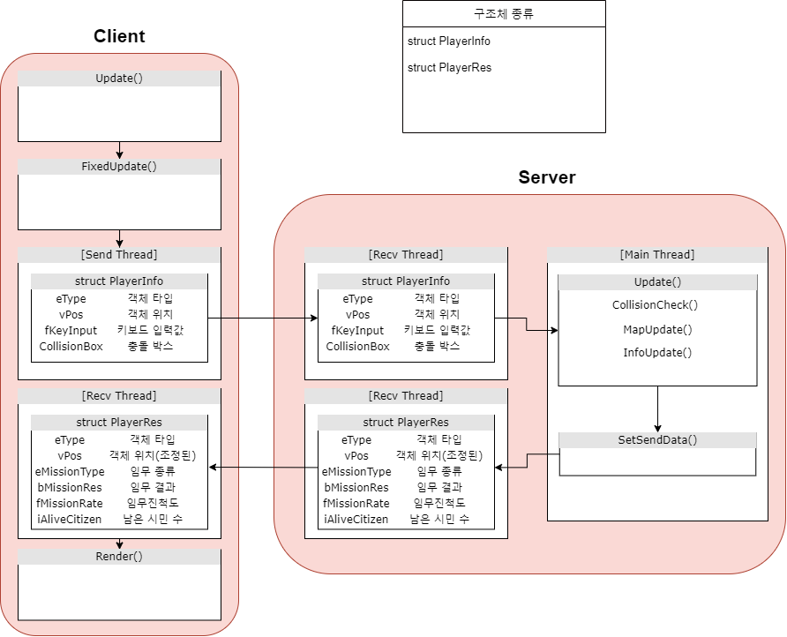

* Client의 FixedUpdtae() 호출 후에 PlayerInfo 구조체를 서버로 Send한다. 이때 넘겨주는 구조체에 들어있는 정보는 객체가 시민1,2,3 또는 마피아중에 누구인지를 알려주는 객체 타입, 객체 현재 위치, 키보드 입력 값, 객체의 충돌박스이다.
* 서버는 이 정보를 받아서 Update 함수로 넘기고 객체의 타입을 확인하여 어떤 임무를 해야 하는 객체인지 확인하여 키보드 입력 값에 따라 이를 처리한다.
* 처리된 결과값을 Client에게 send하고 Client는 이를 Recv한다. 받은 정보를 토대로 객체의 위치를 재설정, 임무 상태 갱신을 하고 렌더링을 한다.
* 객체의 타입이 마피아라면 임무가 아닌 공격을 판정하고, 서버가 가지고 있는 시민 플레이어의 위치와 연산하여 결과를 클라이언트에게 보내게 된다.
* 마피아, 시민이 다른 점이 임무를 하는지 피격을 하는지 이므로 두 종류의 플레이어 모두 같은 구조체로 데이터를 주고받는다.
  + 1. 인게임 – 투표&채팅

1. 플로우차트

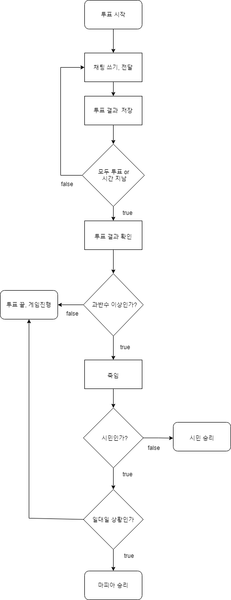

1. 함수 다이어그램

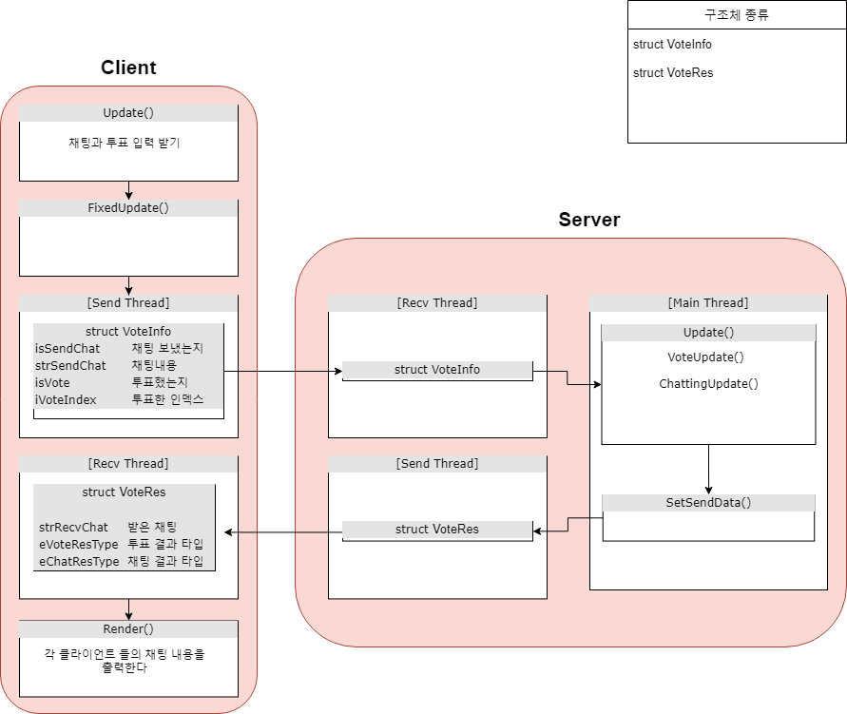

* 클라이언트는 채팅과 누구를 투표할지 입력을 받고, 그 정보를 담은 구조체인 VoteInfo를 서버에 넘긴다.
* 모든 클라가 서버에게 값을 전달했으면, 서버는 받은 구조체에서 채팅을 보냈는지, 투표를 했는지에 대한 정보를 확인하며,저장해야알 정보는 Vector에 담아 저장한다.
* 투표 결과와 채팅을 조합하여 각 클라에게 VoteRes구조체로 전달한다.
* 서버로 부터 받은 정보를 이용하여 채팅과 투표 현황을 화면에 출력한다

1. **low-level design**
   1. 로그인
      1. 객체

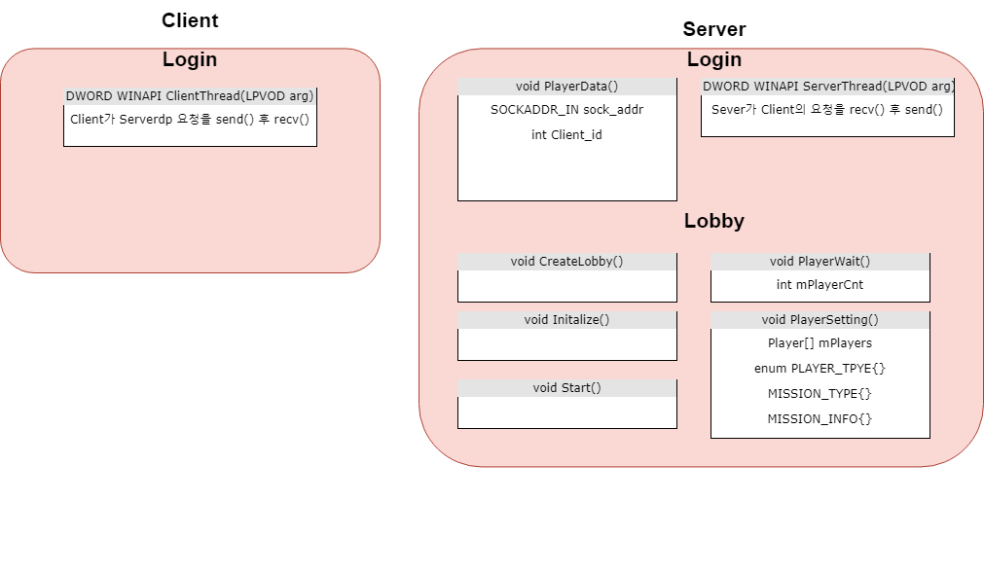

* 멀티스레드 동기화
  + 이벤트를 비신호 상태로 생성
  + 한 스레드가 작업을 진행하고 나머지 스레드는 이벤트에 대해 Wait*()함수를 호출함으로써 이벤트가 신호 상태가 되기를 기다린다.
  + 스레드가 작업을 완료하면 이벤트를 신호 상태로 바꾼다.
  + 기다리고 있던 모든 스레드가 깨어나서 작업을 진행한다.

|  |  |  |
| --- | --- | --- |
| 타입 | 변수 | 설명 |
| SOCKET | socket | 클라이언트 소켓 |
| SOCKAADR_IN | sock_addr | 클라이언트 주소 |
| ID | Client_id | 식별 id |
| Int | mPlayerCnt | 플레이어 수 |
| Player[] | mPlayers | 플레이어들 정보 배열 |
| enum | eType | 플레이어 객체 타입 마피아 or 시민 |
| enum | eMissionType | 임무 타입 |
| enum | eMissionInfo | 임무 정보 |

* + 1. 함수설명
       1. Login
* 서버: PlayerData(): 접속한 클라이언트의 주소를 받아 고유 id 생성.
* 클라이언트: ClientThread(): 클라이언트 데이터 관리 쓰레드
  + - 1. Lobby
* CreateLobby(): 로비 생성함수
* PlayerWait(): 로비에 접속한 플레이어가 4명이되면 게임시작 버튼 활성화
* Initalize(): 플레이어의 객체 타입, 임무, 좌표 등 플레이어에 대한 정보 초기화
* PlayerSetting(): 플레이어의 객체 타입, 임무 등 설정
* Start(): 게임시작, 인게임 접속
  1. 인게임 – 임무수행

1. 구조체 및 열거형

* Enum PlayerType

|  |  |
| --- | --- |
| 상수 | 설명 |
| CITIZEN1 | 시민1 |
| CITIZEN2 | 시민2 |
| CITIZEN3 | 시민3 |
| CRIMINAL | 마피아 |

* struct PlayerInfo

|  |  |  |
| --- | --- | --- |
| 타입 | 변수 | 설명 |
| enum PlayerType | eType | 객체 타입 |
| POINT | pos | 객체 위치 |
| float | fKeyInput | 키보드 입력 값 |
| RECT | collisionBox | 충돌 박스 |

* enum MissionType (미션 개수만큼 상수 지정)

|  |  |
| --- | --- |
| 상수 | 설명 |
| MISSION1 | 각 미션은 상호작용키를 누르고 앞에 10초간 서있으면 완료된다. 완료되면 완료된 이미지로 변한다. 모든 미션은 위치만 다르고 다른 것은 모두 같음. |
| MISSION12 |
| MISSION3 |
| MISSION4 |
| MISSION5 |
| MISSION6 |
| MISSION7 |
| MISSION8 |
| MISSION9 |
| MISSION10 |

* struct PlayerRes

|  |  |  |
| --- | --- | --- |
| 타입 | 변수 | 설명 |
| enum PlayerType | eType | 객체 타입 |
| POINT | pos | 조정된 객체 위치 |
| enum MissionType | eMissionType | 임무 종류 |
| bool | bMissionRes | 임무 결과 |
| float | fMissionRate | 임무 진척도 |
| int | iAliveCitizen | 남은 시민 수 |

1. Client 함수

* SetPlayerInfo(): 서버로 보낼 플레이어의 정보

* UpdatePlayerInfo(): 서버에서 받아온 정보로 플레이어 정보 갱신. 객체 위치 조정, 어떤 임무를 수행했는지를 받아오면 해당 임무를 수행완료로 바꾸기.
* UpdateMapInfo(): 서버에서 받아온 정보로 맵 갱신. 임무가 완료되었으면 완료된 표시. 임무 진척도 증가 등 서버에서 변한 정보 확인하여 바꾸기.

1. 서버 함수

* CheckPlayerInfo(): 클라이언트에서 받아온 정보로 플레이어의 타입을 파악하여 어떤 함수를 호출할 지 정하기. 또한 임무진척도, 플레이어 사망 명수를 확인하여 게임의 승패 확인

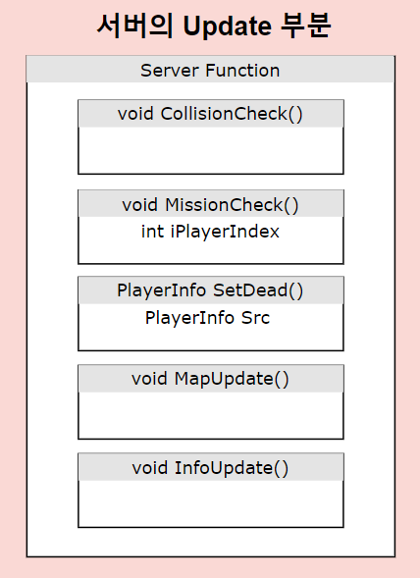

* CollisionCheck(): 충돌 체크하는 함수. 객체 타입에 따라 충돌체크 다르게 함. 플레이어가 마피아일 경우 모든 플레이어와 마피아, 플레이어가 시민일 경우 임무 오브젝트와 충돌 체크한다.
* MissionCheck(): 충돌체크 이후 호출하는 함수로, 시민일 경우 어떤 임무를 수행했는지 확인한다.
* SetDead(): 충돌체크 이후 호출하는 함수로, 마피아일 경우 어떤 플레이어와 충돌했는지 확인하여 충돌한 플레이어 사망상태로 바꾼다.
* MapUpdate(): 충돌 처리된 데이터로 맵 갱신 임무, 플레이어 사망, 플레이어 이동
* InfoUpdate(): 임무진척도, 각 플레이어의 남은 임무 등을 갱신한다.

* SetSendData(): 갱신된 정보를 보낼 데이터의 구조체에 맞게 채워 넣는다. 이 데이터는 클라이언트가 받아서 클라이언트에서 데이터를 갱신하는데 사용한다.
* 멀티스레드 동기화
  1. 각 클라이언트가 접속하는 순서대로 이벤트를 생성하고, 4개의 이벤트가 생성되면 서버의 Update 함수를 실행하여 4개의 클라이언트 정보를 토대로 서버의 정보를 갱신한다.
  2. 인게임 – 투표

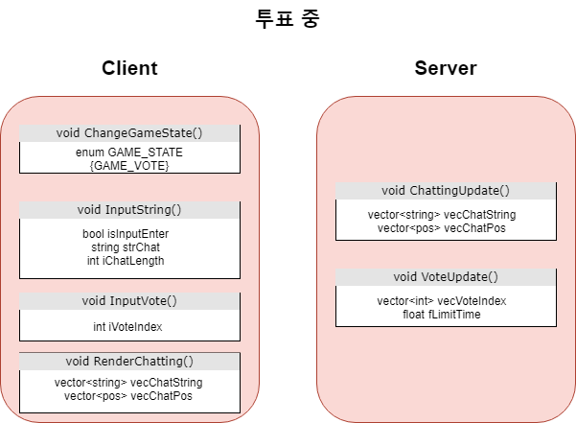

* + 1. Client – 투표 중
* ChageGameState()
  1. 게임 상태를 인게임에서 투표로 변경한다
  2. send, recv 데이터를 투표할 때 필요한 데이터로 변경한다
* InputString()

1. 엔터키를 입력 받았는지 확인
2. 입력이 있으면 현재 입력되는 문자열을 저장
3. 다시 엔터키 입력이 있으면 문자열을 서버로 전송

* InputVote()

1. 숫자키1~4까지 입력을 확인
2. 입력이 있다면 입력된 번호를 인덱스로 저장 후, 서버에 전송

* RenderChatting()

1. 서버로부터 받아온 문자열들을 좌표값(뷰포트 좌표)을 이용하여 TextOut()함수로 렌더
   * 1. Server – 투표 중

* ChattingUpdate()
  1. 모든 클라로 부터 받은 문자열 저장
  2. 모든 클라로 부터 받은 문자열을 출력할 위치 저장
* VoteUpdate()

1. 모든 클라로 부터 받은 투표 결과를 저장
2. 투표 제한시간을 확인

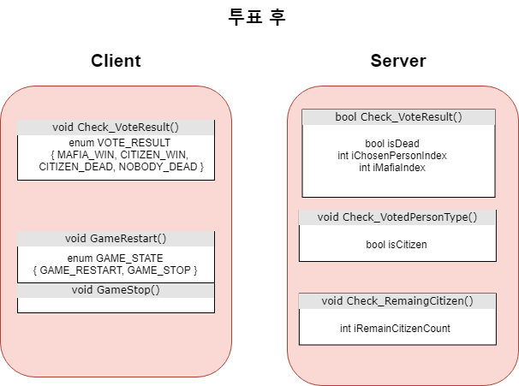

* + 1. Client – 투표 후
* Check_VoteResult()

1. 서버에서 확인한 투표 결과를 enum값으로 전달받음.
2. 마피아가 이겼을 경우 혹은 시민이 이겼을 경우 게임 종료 상태 확인
3. 시민이 죽었을 경우, 혹은 아무도 죽지 않았을 경우 게임은 계속 진행

* GameStop(), GameRestart()
  1. 투표 결과로 인한 게임 상태를 바꿔 줌
     1. Server – 투표 후
* Check_VoteResult()

1. 투표결과가 과반수 이상인지 확인
2. 투표로 선택된 사람(인덱스)을 저장
3. 만약 마피아가 지목받았으면 시민승리

* Check_VotedPersonType()

1. 투표로 선택된 사람이 시민인지, 마피아 인지 확인

* Check_RemaingCitizen()

1. 현재 남은 시민 인원 수 확인
2. 만약 마피아와 시민이 일대일 상황이면 마피아 승리
3. **팀원 별 역할분담** 
   1. 안정인
      1. 로그인, 로비 서버 구현
   2. 윤성주
4. 클라이언트 임무구현 및 배치
5. 임무 수행 부분의 서버와 클라이언트 구현.
6. 문서 정리
   1. 최경훈
      1. 클라이언트 초기 개발
      2. 투표, 채팅 기능 구현
7. **개발환경**
   1. Visual Studio 2019
   2. GitHub
   3. WINAPI
8. **개발일정** 
   1. 11/8 ~ 12/7 동안 진행
   2. 안정인 – 총 26일
   3. 윤성주 – 총 27일
   4. 최경훈 – 총 26일

